**PHS4700**

**Physique pour les applications multimédia**

Automne 2020

**Numéro de groupe :** 01

**Numéro de l’équipe :** 11

**Numéro du devoir :** 3

|  |  |  |
| --- | --- | --- |
| Nom : Sohou | Prénom : Aubierge Gloria | Matricule : 1832523 |
| Signature : *S.G* | | |
| Nom : Dorval | Prénom : Sophie | Matricule : 1840814 |
| Signature : *S.D* | | |
| Nom : Ikhelef | Prénom : Hanane | Matricule : 1891934 |
| Signature : *H.I* | | |
| Nom : Beaudoin | Prénom : Laura | Matricule : 1956576 |
| Signature : Laura Beaudoin | | |

Table des matières

Table des matières 2

1. Introduction 4

2. Théorie et équations 4

2.1 Méthodologie utilisée 4

2.2 Positions et vitesses (*ra/b(t) va/b(t))* 5

2.2.1. Auto « a » 5

2.2.2. Auto « b » 6

2.3. Positions *Ωa/b(t)* et vitesses angulaires *wa/b*(t) 7

2.3.1. Auto « a » 7

2.3.2. Auto « b » 7

2.4. Coins des autos à chaque instant t 7

2.5. Choix de Δt 8

2.6. Collisions 8

2.6.1. Collision de sphères 8

2.6.2. Méthode des plans de division 8

2.7. Méthode des conditions initiales 10

2.7.1. Vitesses linéaires finales après la collision 11

2.7.2. Vitesses angulaires finales après la collision 12

3. Présentation et analyse des résultats 13

3.3. Simulation 1 14

3.4. Simulation 2 15

3.5. Simulation 3 16

3.6. Simulation 4 17

3.7. Simulation 5 18

3.8. Simulation 6 20

4. Conclusion 21

# Introduction

Le chapitre 5 du cours PHS4700 portait sur l’étude de la collision de deux solides de masses finies. Nous avons donc appris plusieurs notions théoriques nécessaires pour déterminer les vitesses et positions de ces solides après la collision.

Dans ce travail pratique, il s’agira d’écrire un programme Matlab permettant de simuler les trajectoires de deux autos « a » et « b » en fonction du temps. Ce programme permet aussi de détecter si ces autos entrent en collision. Dans ce cas, le programme détermine la position et la vitesse du centre de masse ainsi que la vitesse angulaire après la collision.

À cet effet, nous avons utilisé des théories et équations présentées à la section 2. La présentation et analyse minutieuse des résultats obtenus pour six différentes simulations est présentée à la section 3.

# Théorie et équations

## Méthodologie utilisée

Tant qu’une collision n’est pas détectée et que la vitesse des deux autos est plus grande que 1cm/s, nous simulons la trajectoire des autos afin de déterminer la position ***ra/b(t)****,* la vitesse ***va/b(t)*** et la vitesse angulaire ***wa/b(t***) des autos à chaque instant $t$. Les formules utilisées à cet effet sont présentées à la section 2.2. Cette partie nous permettra d’obtenir la position et l’orientation des objets lors de la collision.

De plus, lorsqu’une collision est détectée, nous pouvons alors connaître quel point entre en collision avec quelle surface. Connaissant ce point, les vitesses linéaires et angulaires des autos lors de la collision, nous pouvons obtenir les vitesses linéaires et angulaire des autos après la collision, comme nous expliquerons dans la section 2.6 avec la méthode des conditions initiales.

## Positions et vitesses (*ra/b(t) va/b(t))*

Pour simuler la trajectoire de l’auto « a », nous avons choisi une solution numérique. Nous avons choisi la méthode de Runge-Kutta d’ordre 4 en raison de sa précision. Cette méthode nous permet de trouver à chaque intervalle de temps $∆t$**durant la** **simulation**, la position ***ra/b(t)*** *et* la vitesse ***va/b(t)***du centre de masse de chaque auto « a » ou ***b***.

L’équation à résoudre pour avoir ces données est :

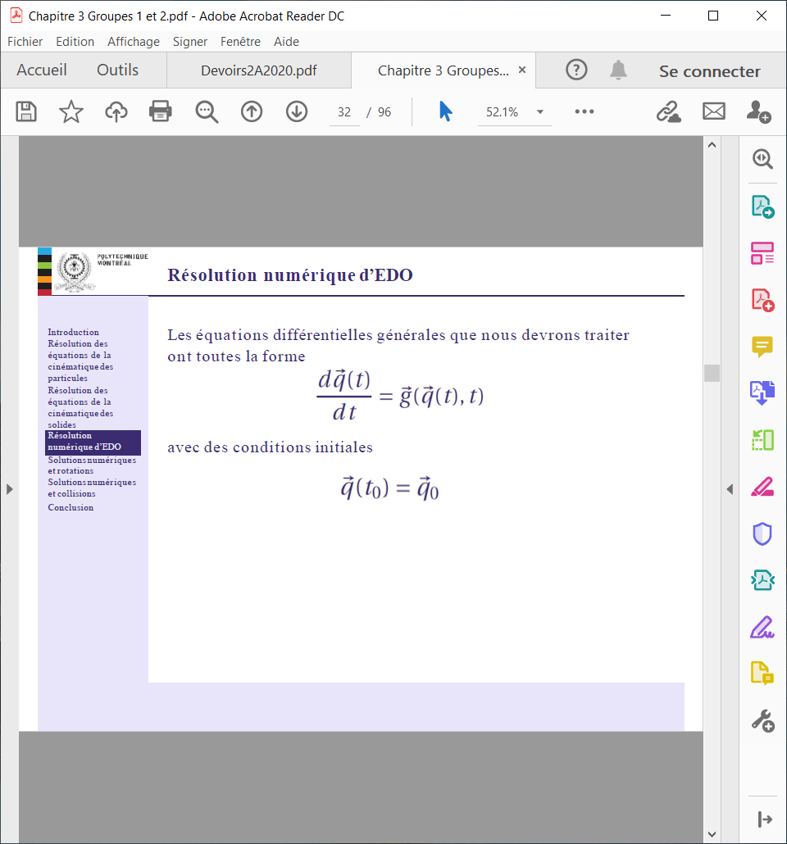 avec *t = t0 =* 0 s,

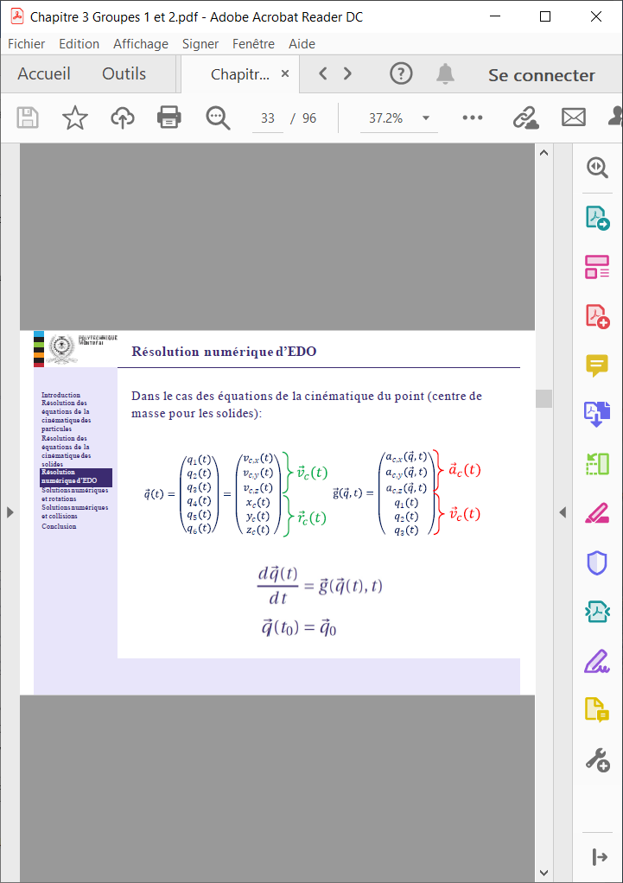

### 2.2.1. Auto « a »

* La fonction Runge Kunta, pour tout t > 0:
* prend en paramètre l’intervalle de temps $∆t$ et la fonction ***g(t)***
* retourne **q(t) *=* [*vax(t) vay(t) rax(t) ray(t*)]**.
* **À t = 0s**, **q(t0) = [*vaix vaiy raix raiy*]. *vai et rai*** étant respectivement les vitesses et positions initiales.
* À chaque instant **t > 0s,** la seule force qui agit sur l’auto « a » est la force de frottement :

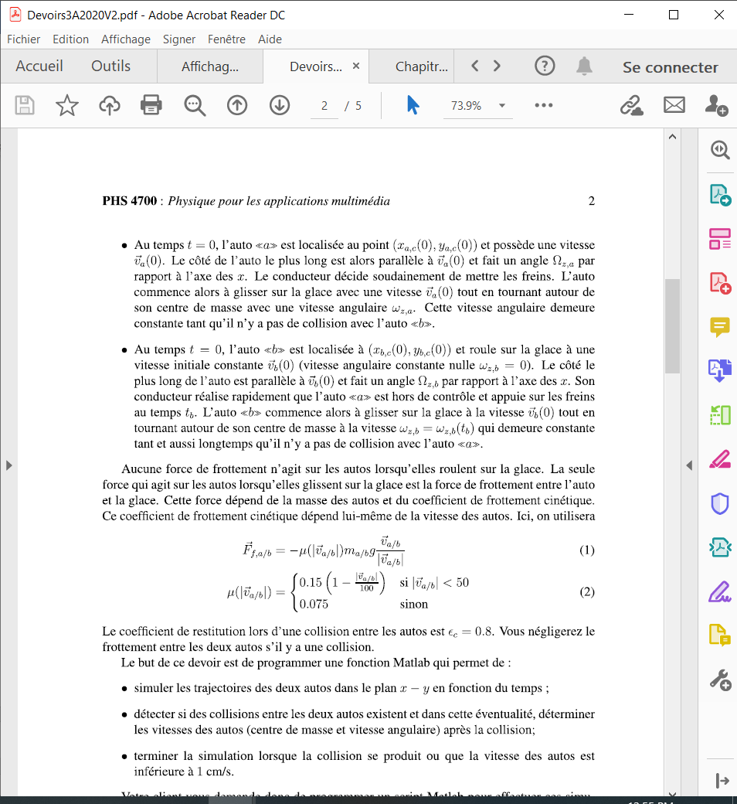

Selon la deuxième loi de Newton, l’accélération de l’auto « a » est alors égale à :

$\vec{a}({\vec{v}}_{a}) =\frac{{\vec{F}}_{f,a}({\vec{v}}_{a}) )}{m_{a}}$,avec $m_{a}=1540 Kg$**.**

Dans ce cas, la fonction **g=@carBreak (carBreak.m) :**

* prend en paramètre le vecteur **qi**= **[$vax vay rax ray]$.**
* Retourne **g(t) =** [$\vec{a}x\left({\vec{v}}_{a}(t)\right) \vec{a}y\left({\vec{v}}_{a}(t)\right) qi\left(1\right) qi(2)].$

### 2.2.2. Auto « b »

* Pour tout t > 0, la fonction Runge Kunta :
* prend en paramètre la vitesse vb(t), l’ intervalle de temps $∆t$ et la fonction ***g(t)***
* retourne **q(t) *=* [*vax(t) vay(t) rax(t) ray(t*)].**
* À **t = 0s**, **q(t0) = [*vbix vbiy rbix rbiy*].** vbi et rbi étant respectivement les vitesses et positions initiales.
* Pour 0 < t < tb, aucune force n’agit sur l’auto « b ». Cela implique que les deux composantes en x et en y de l’accélération sont nulles selon la deuxième loi de Newton. Ainsi, la fonction **g(t)=@carRun (carRun.m**) :
* prend en paramètre **qi = [$vbx vby rbx rby]$**
* retourne **g(t) =** [$0 0 qi\left(1\right) q(2)]$**.**
* À chaque instant **t >= tb,** la seule force qui agit sur l’auto « b » est la force de frottement :



Ainsi, selon la deuxième loi de Newton, l’accélération de l’auto « a » est égale à :

$\vec{a}({\vec{v}}_{b}) =\frac{{\vec{F}}_{f,b}({\vec{v}}_{b}) )}{m_{b}}$ avec $m_{b}=1010 Kg$

Dans ce cas, la fonction **g(t)=@****carBreak (carBreak.m)** :

* prend en paramètre ***qi=*[$vb vby rbx rby]$.**
* retourne **g(t)=**[$\vec{a}x\left({\vec{v}}_{b}(t)\right) \vec{a}y\left({\vec{v}}_{b}(t)\right) qi\left(1\right) qi(2)]$**.**

## 2.3. Positions *Ωa/b(t)* et vitesses angulaires *wa/b*(t)

Puisque les vitesses angulaires (**composante en z**) de chaque auto sont constantes, on a :

### Auto « a »

* À t = 0s, **Ωa(0) = atan2(vaiy, vaix)** qui correspond à l’angle entre la vitesse vai et l’axe des x.
* À t > 0s**, Ωa(t) = Ωa(0) + wz,a(0) x (t-t0)** avec **wz,a(0) = wz,a=vai(3)**

### Auto « b »

* À t = 0s, **Ωb(0)=atan2(vbiy, vbix)** qui correspond à l’angle entre la vitesse vbi et l’axe des x.
* Pour 0 < t < tb **, Ωb(t) = Ωb(0) + wz,b(0) x t** avec **wz,b(0) = 0 rad/s**
* Pour t >= tb**, Ωb(t) = Ωb(tb) + wz,b(0) x (t-tb)** avec **wz,b(0) = wz,b(tb)**

## Coins des autos à chaque instant t

* **En l’absence de rotation autour de leur centre de masse**, les positions des quatre coins de chaque d’auto « a » / « b » sont donnés par :

q1a/b(0) = [-La/b/2 ; -la/b/2]

q2a/b(0) = [La/b/2 ; -la/b/2]

q3a/b(0) = [La/b/2; la/b/2]

q4a/b(0) = [-La/b/2; la/b/2]

* À chaque instant **t >= 0**, pour tout coin **i,** on a**:**
* ***qia/b(t) =* [*****rxa/b(t) ; rya/b(t)] + Ra/b(t) Pi,(a/b)(0)*]**
* ***ra/b(t),*** la position du centre de masse de l’auto « a »/b à l’instant t.

Comme les autos subissent la rotation autour de l’axe z, on a :

* ***Ra/b(t)* = $\left({cos\left(ϴ\right){-sin\left(ϴ\right)} \atop sin\left(ϴ\right){cos\left(ϴ\right)}}\right)$**
* $ϴ$***= Ωz,a/b(t)***qui estla position angulaire de chaque auto à l’instant t

## Choix de Δt

Nous avons choisi Δt=0.0001 s par essai erreur afin de s’assurer de respecter la précision de +/- 1 cm demandé par l’énoncé sur les positions des autos.

## Collisions

### Collision de sphères

Nous avons utilisé la méthode des sphères afin de s’assurer que les deux autos ne sont pas en collision. Il s’agit en quelque sorte d’envelopper l’auto dans une sphère qui les englobe complètement. En effet, si nous obtenons l’inégalité suivante :

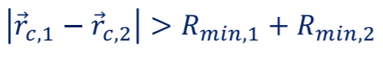

* ${\vec{r}}_{c}$ est la position du centre de masse des autos;
* $R_{min}$ est le rayon minimal de la sphère permettant d’englober chaque auto.

On peut affirmer que les solides ne sont pas en collision. Cependant, si cette inégalité n’est pas respectée, on ne peut rien affirmer et les solides peuvent être en collision ou non.

Pour chaque auto, le $R_{min}$ de la sphère l’englobant, est le suivant :

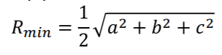

Avec **a = L a/b, b= l****a/b, c= h a/b**, soient la longueur, la largeur et la hauteur de l’auto « a » ou « b ».

Note : Comme nos autos se déplacent au sol, il est impossible d’avoir une collision au-dessus ou au-dessous de l’auto. C’est donc pourquoi dans notre programme, nous avons englobé nos deux autos dans des cercles en 2D. Nous ignorons donc la constante c de cette équation pour obtenir notre $R_{min}$.

### Méthode des plans de division

Comme on peut voir, la méthode des sphères est très rapide et efficace, mais elle ne permet en revanche pas de déterminer avec certitude si les deux autos sont en collision. Nous aurons donc recours à la méthode des plans de division puisque que les deux autos sont des **solides concaves** afin de déterminer avec certitude si une collision a lieu. De plus, cette méthode permet de déterminer à quel point a lieu la collision et quelle est la surface percutée. Ces informations seront utiles pour obtenir les conditions finales après l’impact à l’aide de la méthode des conditions initiales que nous verrons à la section 2.6. Il s’agit de **déterminer si un plan de division** existe entre les deux autos.

* **Considérons les quatre surfaces de l’auto  a:**

Chaque surface k de l’auto « a » peut être représentée par trois points $\vec{qk1}$, $\vec{qk2}$, $\vec{qk3}$. Les directions générales de la surface k peuvent être calculées avec les formules suivantes :

$$\vec{pk1}=\vec{qk1}-\vec{qk2} \\ \vec{pk2}=\vec{qk2}-\vec{qk3}$$

Ensuite, la normale unitaire sortante au plan est donnée par :

$\hat{nk}$ = z $\frac{pk1,y \vec{i} - pk1,x \vec{j} }{\left|\vec{pk1} \right|}$

On choisit z =1 ou z= -1 de façon à assurer que **les trois points décrivent un parcours dans le sens antihoraire** lorsqu’on regarde la surface de l’extérieur**.**

La distance entre chaque surface k de **l’auto « a »** et chaque coin $\vec{r}$**i,j** de l’auto « b » est donné par : **di,j = k.(i,j - $\vec{qk1}$)**

Si **di,j >0** pour un coin $\vec{r}$**i,j** de l’auto « b » et pour chaque surface k, il existe un plan de division entre les deux autos. Il n’y a donc pas de collision. Sinon, il y a **collision**.

Dans ce dernier cas, on trouve un coin de l’auto « b » pour lequel **di,j <=0** pour toutes les surfaces k de l’auto « a ». Si on trouve un coin de l’auto « b » pour lequel **di,j =0** pour tous les surfaces k de l’auto « a », ce point est le point d’intersection des deux autos. Sinon, on recule la simulation jusqu’au moment où on trouve ce point pour lequel di,j = 0 pour une surface k donnée de l’auto « a »;

* **Considérons les quatre surfaces de l’auto « b »:**

Comme fait précédemment pour l’auto « a », chaque surface k de l’auto « b » peut être représentée par trois points $\vec{qk1}$, $\vec{qk2}$, $\vec{qk3}$. Les directions générales de la surface k peuvent être calculés avec les formules suivantes :

$$\vec{pk1}=\vec{qk1}-\vec{qk2} \\ \vec{pk2}=\vec{qk2}-\vec{qk3}$$

Ensuite, la normale unitaire sortante au plan est donnée par :

$\hat{nk}$ = z $\frac{pk1,y \vec{i} - pk1,x \vec{j} }{\left|\vec{pk1} \right|}$

On choisit z =1 ou z= -1 de façon à assurer que **les trois points décrivent un parcours dans le sens antihoraire** lorsqu’on regarde la surface de l’extérieur**.**

La distance entre chaque surface k de **l’auto « b »** et chaque coin $\vec{r}$**i,j** de l’auto « a » est donné par : **di,j = k.(i,j - $\vec{qk1}$)**

Si **di,j > 0** pour un coin de $\vec{r}$**i,j** de l’auto « a », il existe un plan de division entre les deux autos. Il n’y a donc pas de collision. Sinon, il y a collision.

Dans ce dernier cas, on trouve un coin de l’auto « a » pour lequel **di,j <= 0** pour tous les surfaces k de l’auto « b ». Si on trouve un coin de l’auto « a » pour lequel **di,j = 0** pour tous les surfaces k de l’auto « b », ce point est le point d’intersection des deux autos. Sinon, on recule la simulation jusqu’au moment où on trouve ce point pour lequel di,j = 0 pour une surfaces k donnée de l’auto « b ».

## Méthode des conditions initiales

Lorsqu’une collision se produit, cela change le comportement des objets entrant en contact. En effet, l’orientation de leur vitesse et leur vitesse angulaire sera modifiée après la collision. Afin de déterminer les conditions des objets après la collision, nous avons généralement le choix entre deux méthodes, soit la méthode des forces, ou encore la méthode des conditions initiales.

Dans le cadre de ce travail, nous avons utilisé la deuxième, celle-ci étant plus appropriée pour notre situation. Cette méthode s’intéresse à l’état des objets avant et après la collision, mais pas la collision elle-même. Comme nous connaissons les vitesses linéaires et angulaires des solides avant la collision ainsi que l’impulsion et le moment cinétique transférés entre ces deux solides, nous sommes donc capables de trouver les vitesses linéaires et angulaires des 2 solides après la collision.

### Vitesses linéaires finales après la collision

Premièrement, pour trouver les vitesses finales après la collision des 2 autos, nous utilisons ces formules :

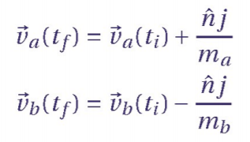

Pour ce qui est des deux $\vec{v}\left(t_{i}\right)$, il s’agit de la vitesse de l’auto « a » ou « b » juste avant que la collision se produise. Pour sa part, $\hat{n}$ est la normale entrante à la surface qui a été frappée. Nous avons montré comment nous l’avons trouvée dans la section 2.5 sur la détection des collisions. Puis, bien évidemment, $m$ (de « a » ou « b ») est la masse de l’auto concernée.

Pour sa part, pour l’impulsion $j$ nous avons utilisé la formule suivante :

$$j=-∝(1+ϵ)v_{r}^{-}$$

Dans notre situation, $ϵ=0.8$, ce qui signifie que la collision n’est pas élastique sans perte d’énergie cinétique ($ϵ=1$) et que les deux autos ne restent pas ensemble après la collision ($ϵ=0$).

Pour trouver $∝$, nous utilisons les formules suivantes :

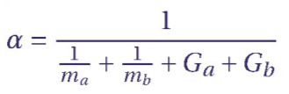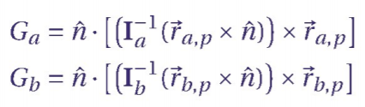

* $\hat{n}$ est la normale entrante dans la surface;
* $I$**= $\begin{matrix}Ixx 0 0 \\ 0 Iyy 0 \\ 0 0 Izz\end{matrix}$** représente la matrice d’inertie de chaque auto par rapport à son centre de masse dans un système d’axes commun;
* Ixx = ma/b(ha/b2 +la/b2)/12;
* Iyy = ma/b(ha/b2 +La/b2)/12
* Izz = ma/b(La/b2 +la/b2)/12
* représente le vecteur entre le centre de masse et le point de collision ${ \vec{r}}_{p}$.

Il suffit maintenant de trouver la distance entre le centre de masse de notre auto et ce point de collision **p**, et ce pour nos 2 objets. Pour trouver $v_{r}^{-}$, soit la vitesse relative des objets avant la collision, nous utilisons la formule suivante :



Pour trouver ${\vec{v}}_{a,p}\left(t_{i}\right)$ et ${\vec{v}}_{b,p}\left(t_{i}\right)$, soit les vitesses relatives du point de collision $p$, nous utilisons ces équations en prenant le moment et les conditions juste avant que la collision aille lieu, soit $t_{i}$:

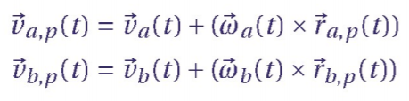

Avec toutes ces formules, nous sommes capables de trouver les valeurs à entrer dans la première formule présentée dans cette section et ainsi trouver la vitesse linéaire des 2 objets après la collision.

### Vitesses angulaires finales après la collision

Deuxièmement, comme nous nous trouvons dans une situation de collision avec rotation, nous devons utiliser ces formules pour trouver la vitesse angulaire finale des 2 autos :

$${\vec{ω}}_{a}\left(t_{f}\right)={\vec{ω}}_{a}\left(t_{i}\right)+jI_{a}^{-1}\left({\vec{r}}_{a,p}×\hat{n}\right)$$

$${\vec{ω}}_{b}\left(t_{f}\right)={\vec{ω}}_{b}\left(t_{i}\right)+jI_{b}^{-1}\left({\vec{r}}_{b,p}×\hat{n}\right)$$

Où :

* $\vec{ω}\left(t_{i}\right)$ est la vitesse angulaire juste avant la collision de l’objet;
* $j$ représente l’impulsion;
* $I$ représente la matrice d’inertie de chaque objet par rapport à son centre de masse dans un système d’axes commun;
* ${\vec{r}}_{k,p}$ représente le vecteur entre le centre de masse et le point de collision;
* $\hat{n}$ représente la normale entrante de la surface.

En utilisant cette formule ainsi que la formule présentée à la section 2.6.1 pour trouver l’impulsion $j$, nous sommes en mesure de trouver les vitesses angulaires finales des objets à la suite de la collision.

# Présentation et analyse des résultats

Afin de mettre en application la théorie et de montrer le fonctionnement de notre programme, nous devions effectuer 6 simulations avec différentes conditions initiales pour les 2 voitures.

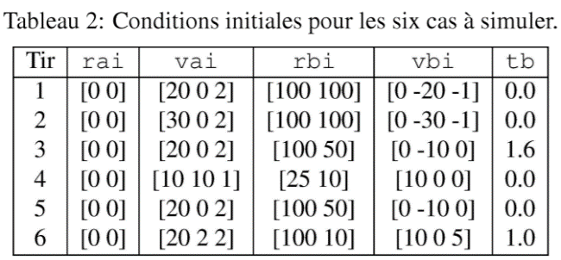

Tableau 1 : Conditions initiales pour les 6 simulations

Analysons maintenant plus en détails les résultats de chacune des simulations et observons les graphiques illustrant la trajectoire des autos.

## Simulation 1

|  |  |  |  |  |  |
| --- | --- | --- | --- | --- | --- |
| Coll | $t_{f}$ (s) | raf (m; m; rad) | vaf (m/s; m/s; rad/s) | rbf (m; m; rad) | vbf (m/s; m/s; rad/s) |
| 0 | 5.9811 | [97.9569; 0.0000; 11.9622] | [8.1773; -6.4764; -4.1090] | [100; 2.0431; -7.5519] | [6.8164; -2.7729; 7.2478] |

Tableau 2 : Conditions finales pour la simulation 1

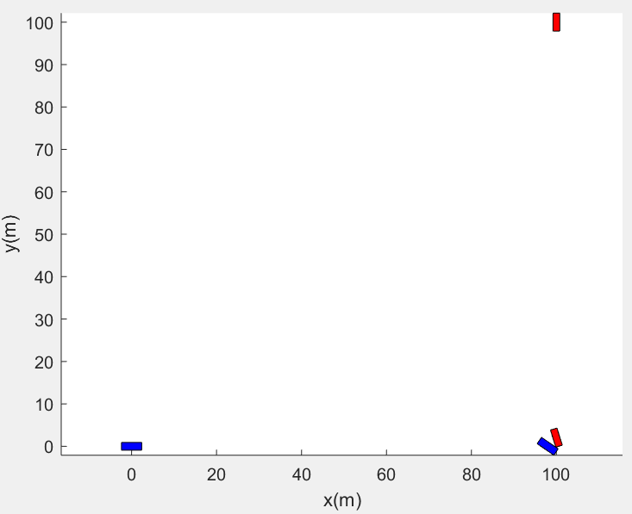

Figure 1 : Trajectoire des autos et détection d’une collision pour la simulation 1

Pour cette simulation, pour ce qui est des positions finales, celles-ci sont logiques, car nous obtenons pour l’auto « a » une position en y nulle, comme initialement étant donné qu’elle n’a aucune vitesse en y, et la position en x est plus grande que celle initiale, soit de 97.9569 m, car nous avons une vitesse en x initiale positive. Pour l’auto « b », logiquement, la position en x est la même qu’initialement, puisque l’auto n’a pas de vitesse en x, et en y, la position est plus petite, soit de 2.0431 m, car la vitesse initiale en y de l’auto « b » est négative.

Pour ce qui est des vitesses finales, pour l’auto « a », on s’attendait bien à une vitesse positive en x, et plus petite que celle initiale, à cause du frottement. En y, il est logique que la vitesse soit négative, car l’auto « a » est percutée par l’auto « b » qui se déplace vers les y négatifs. Pour l’auto « b », la vitesse en y est bien négative et inférieure à celle initiale, à cause du frottement. En x, il est normal que la vitesse ne soit plus nulle comme initialement, car l’auto « b » est percutée par l’auto « a » qui lui donne une vitesse positive en x. Finalement, comme il y a une collision, il est normal que les vitesses angulaires finales ne soient plus les mêmes qu’initialement, et comme les deux autos ont une vitesse angulaire, il est aussi logique que le thêta initial soit différent du thêta final.

## Simulation 2

|  |  |  |  |  |  |
| --- | --- | --- | --- | --- | --- |
| Coll | $t_{f}$ (s) | raf (m; m; rad) | vaf (m/s; m/s; rad/s) | rbf (m; m; rad) | vbf (m/s; m/s; rad/s) |
| 0 | 3.4297 | [96.736; 0.0000; 6.8594] | [8.2224; -11.7985;3.9282] | [100.0000; 3.264;-5.0005] | [27.6863; -8.3906; 13.8087] |

Tableau 3 : Conditions finales pour la simulation 2

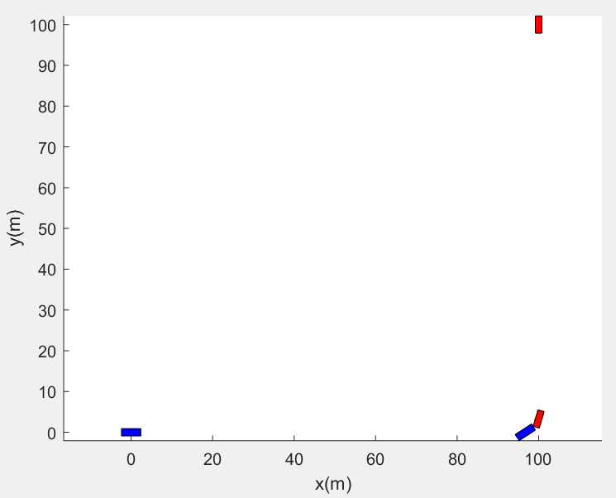

Figure 2 : Trajectoire des autos et détection d’une collision pour la simulation 2

Pour cette simulation, pour ce qui est des positions finales, celles-ci sont logiques, car nous obtenons pour l’auto « a » une position en y nulle, comme initialement étant donné qu’elle n’a aucune vitesse en y, et la position en x est plus grande que celle initiale, soit de 96.736 m, car nous avons une vitesse en x initiale positive. Pour l’auto « b », logiquement, la position en x est la même qu’initialement, puisque l’auto n’a pas de vitesse en x, et en y, la position est plus petite, soit de 3.264 m, car la vitesse initiale en y de l’auto « b » est négative.

Pour ce qui est des vitesses finales, pour l’auto « a », on s’attendait bien à une vitesse positive en x, et plus petite que celle initiale, à cause du frottement. En y, il est logique que la vitesse soit négative, car l’auto « a » est percutée par l’auto « b » qui se déplace vers les y négatifs. Pour l’auto « b », la vitesse en y est bien négative et inférieure à celle initiale, à cause du frottement. En x, il est normal que la vitesse ne soit plus nulle comme initialement, car l’auto « b » est percutée par l’auto « a » qui lui donne une vitesse positive en x. Finalement, comme il y a une collision, il est normal que les vitesses angulaires finales ne soient plus les mêmes qu’initialement. Également, comme nous avons une vitesse angulaire, il est aussi normal que la position angulaire pour les 2 autos soit différente de celles initiales.

## Simulation 3

|  |  |  |  |  |  |
| --- | --- | --- | --- | --- | --- |
| Coll | $t_{f}$ (s) | raf (m; m; rad) | vaf (m/s; m/s; rad/s) | rbf (m; m; rad) | vbf (m/s; m/s; rad/s) |
| 0 | 6.0447 | [98.7587; 0.0000; 12.0894] | [9.5913; -5.7565; 1.9202] | [100.0000; 2.9105; -1.5708] | [4.5358; 4.8540; 1.5087] |

Tableau 4 : Conditions finales pour la simulation 3

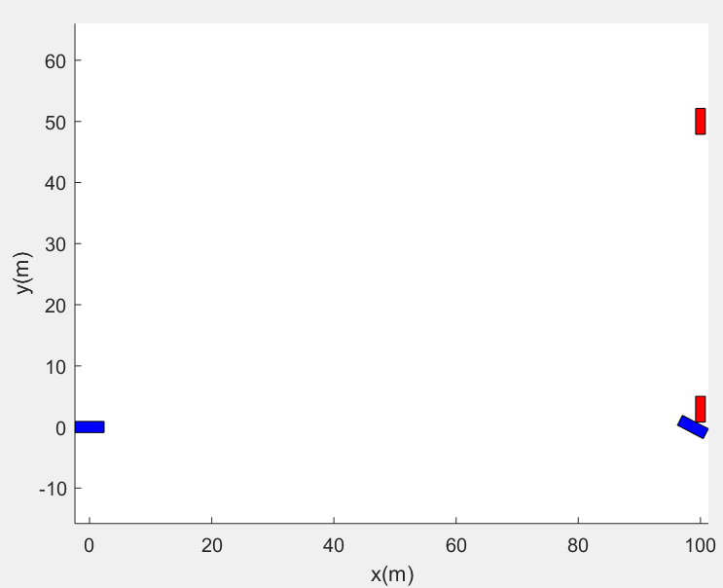

Figure 3 : Trajectoire des autos et détection d’une collision pour la simulation 3

Pour cette simulation, pour ce qui est des positions finales, celles-ci sont logiques, car nous obtenons pour l’auto « a » une position en y nulle, comme initialement étant donné qu’elle n’a aucune vitesse en y, et la position en x est plus grande que celle initiale, soit de 98.7587 m, car nous avons une vitesse en x initiale positive. Pour l’auto « b », logiquement, la position en x est la même qu’initialement, puisque l’auto n’a pas de vitesse en x, et en y, la position est plus petite, soit de 2.9105 m, car la vitesse initiale en y de l’auto « b » est négative.

Pour ce qui est des vitesses finales, pour l’auto « a », on s’attendait bien à une vitesse positive en x, et plus petite que celle initiale, à cause du frottement. En y, il est logique que la vitesse soit négative, car l’auto « a » est percutée par l’auto « b » qui se déplace vers les y négatifs. Pour l’auto « b », la vitesse en y est bien négative et inférieure à celle initiale, à cause du frottement. En x, il est normal que la vitesse ne soit plus nulle comme initialement, car l’auto « b » est percutée par l’auto « a » qui lui donne une vitesse positive en x.

Finalement, comme il y a une collision, il est normal que les vitesses angulaires finales ne soient plus les mêmes qu’initialement. Également, pour l’auto « a », comme nous avons une vitesse angulaire, il est aussi normal que sa position angulaire soit différente de celle initiale. Pour l’auto « b », on s’attendait pour sa part à ce que la position finale soit égale à celle initiale, comme elle n’a pas de vitesse angulaire.

## Simulation 4

|  |  |  |  |  |  |
| --- | --- | --- | --- | --- | --- |
| Coll | $t_{f}$ (s) | raf (m; m; rad) | vaf (m/s; m/s; rad/s) | rbf (m; m; rad) | vbf (m/s; m/s; rad/s) |
| 1 | 10.3658 | [53.1804; 53.1804; 11.1512] | [0.0071;0.0071;1.0000] | [61.4661; 10.0000; 0.0000] | [0.0100; 0.0000; 0.0000] |

Tableau 5 : Conditions finales pour la simulation 4

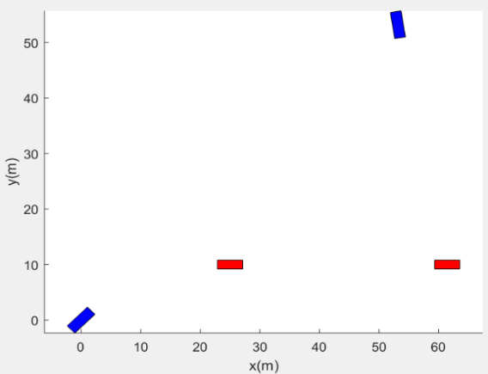 Figure 4 : Trajectoire des autos et détection d’une collision pour la simulation 4

Pour cette simulation, pour ce qui est des positions finales, celles-ci sont logiques, car nous obtenons pour l’auto « a » une position en en x et en y équivalentes, étant donné que la vitesse initiale est pareille pour les 2 composantes. Pour l’auto « b », on s’attendait effectivement à avoir une composante finale en y égale à celle initialement, car l’auto « b » n’a pas de vitesse en y, et en x, on s’attendait à avoir une position plus grande qu’initialement, car sa vitesse en x est positive.

Pour ce qui est des vitesses finales pour l’auto « a », on s’attendait encore une fois à des résultats identiques pour la composante en x et en y. Pour l’auto « b », on s’attendait à une vitesse finale en y nulle, car initialement elle est nulle, et en x, on s’attendait qu’elle soit inférieure à la vitesse initiale en x à cause du frottement. De plus, comme il n’y a pas de collision, il est normal que les vitesses finales pour les 2 autos soient inférieures à la vitesse minimale, soit de 0.01 m/s.

Finalement, comme il n’y a pas de collision, il est normal que les vitesses angulaires soient identiques à celles initialement, car celles-ci sont constantes et ne devraient changer que s’il y a une collision. Également, pour l’auto « a », comme nous avons une vitesse angulaire, il est aussi normal que sa position angulaire soit différente de celle initiale. Pour l’auto « b », on s’attendait pour sa part à ce que la position angulaire finale soit égale à celle initiale, comme elle n’a pas de vitesse angulaire.

## Simulation 5

|  |  |  |  |  |  |
| --- | --- | --- | --- | --- | --- |
| Coll | $t_{f}$ (s) | raf (m; m; rad) | vaf (m/s; m/s; rad/s) | rbf (m; m; rad) | vbf (m/s; m/s; rad/s) |
| 1 | 15.1731 | [157.4391; 0.0000; 30.3462] | [0.0099; 0.0000; 2.0000] | [100.0000; 13.5339; -1.5708] | [0.0000; -0.0100; 0.0000] |

Tableau 6 : Conditions finales pour la simulation 5

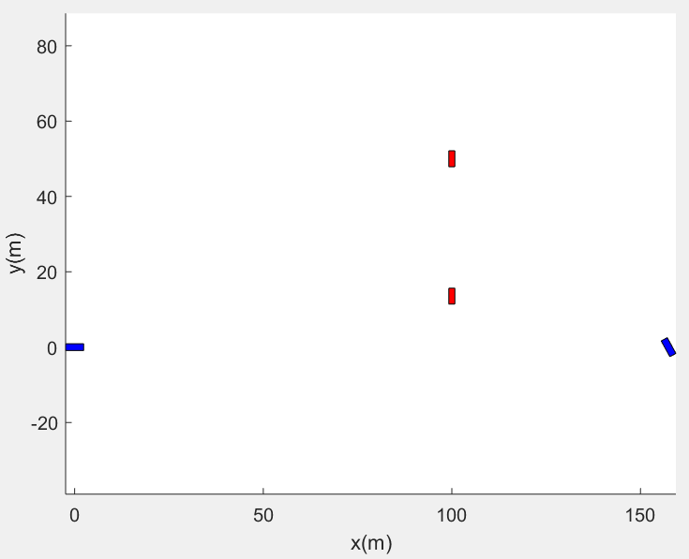

Figure 5 : Trajectoire des autos et détection d’une collision pour la simulation 5

Pour cette simulation, pour ce qui est des positions finales, celles-ci sont logiques, car nous obtenons pour l’auto « a » une position en en x plus grande qu’initialement, comme sa vitesse initiale en x est positive, et en y celle-ci reste nulle. Pour l’auto « b », on s’attendait effectivement à avoir une composante finale en x égale à celle initialement, car l’auto « b » n’a pas de vitesse en x, et en y, on s’attendait à avoir une position plus petite qu’initialement, car sa vitesse en y est négative.

Pour ce qui est des vitesses finales pour l’auto « a », on s’attendait à une vitesse finale en y nulle, car initialement elle est nulle, et en x, on s’attendait qu’elle soit inférieure à la vitesse initiale en x à cause du frottement. Pour l’auto « b », on s’attendait à une vitesse finale en x nulle, car initialement elle est nulle, et en y, on s’attendait qu’elle soit inférieure à la vitesse initiale en y à cause du frottement. De plus, comme il n’y a pas de collision, il est normal que les vitesses finales pour les 2 autos soient inférieures ou égales à la vitesse minimale, soit de 0.01 m/s.

Finalement, comme il n’y a pas de collision, il est normal que les vitesses angulaires soient identiques à celles initialement, car celles-ci sont constantes et ne devraient changer que s’il y a une collision. Également, pour l’auto « a », comme nous avons une vitesse angulaire, il est aussi normal que sa position angulaire soit différente de celle initiale. Pour l’auto « b », on s’attendait pour sa part à ce que la position angulaire finale soit égale à celle initiale, comme elle n’a pas de vitesse angulaire.

## Simulation 6

|  |  |  |  |  |  |
| --- | --- | --- | --- | --- | --- |
| Coll | $t_{f}$ (s) | raf (m; m; rad) | vaf (m/s; m/s; rad/s) | rbf (m; m; rad) | vbf (m/s; m/s; rad/s) |
| 1 | 15.2580 | [158.351; 15.8351; 30.6157] | [0.0098; 0.0010; 2.0000] | [146.4661; 10.0000; 71.2900] | [0.0100; 0.0000; 5.0000] |

Tableau 7 : Conditions finales pour la simulation 6

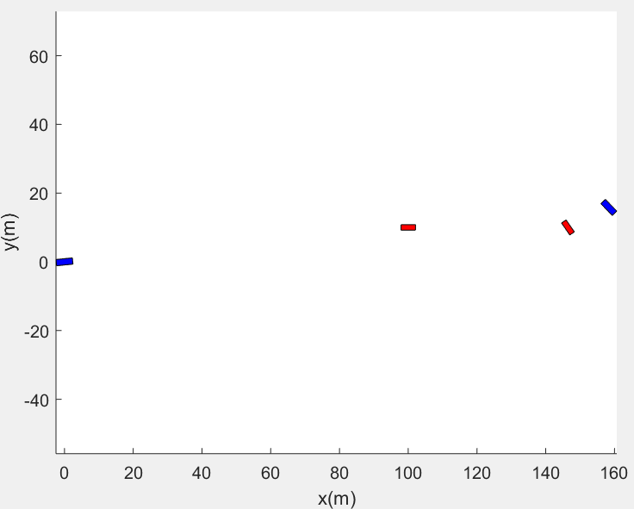

Figure 6 : Trajectoire des autos et détection d’une collision pour la simulation 6

Pour cette simulation, pour ce qui est des positions finales, celles-ci sont logiques, car nous obtenons pour l’auto « a » une position en en x et en y plus grandes qu’initialement, comme celles-ci sont positives. Toutefois, la position en x est plus grande que celle en y, car la composante de la vitesse en x était plus grande que celle en y. Pour l’auto « b », on s’attendait effectivement à avoir une composante finale en y égale à celle initialement, car l’auto « b » n’a pas de vitesse en y, et en x, on s’attendait à avoir une position plus grande qu’initialement, car sa vitesse en x est positive.

Pour ce qui est des vitesses finales pour l’auto « a », on s’attendait à avoir 2 composantes de vitesse inférieures aux composantes initiales à cause du frottement. Aussi, il est normal que la composante de vitesse finale en x soit plus grande que celle en y, car c’était ainsi initialement. Pour l’auto « b », on s’attendait à une vitesse finale en y nulle, car initialement elle est nulle, et en x, on s’attendait qu’elle soit inférieure à la vitesse initiale en x à cause du frottement. De plus, comme il n’y a pas de collision, il est normal que les vitesses finales pour les 2 autos soient inférieures ou égales à la vitesse minimale, soit de 0.01 m/s.

Finalement, comme il n’y a pas de collision, il est normal que les vitesses angulaires soient identiques à celles initialement, car celles-ci sont constantes et ne devraient changer que s’il y a une collision. Également, comme nous avons une vitesse angulaire pour les 2 autos, il est aussi normal que la position angulaire pour les 2 autos soit différente de celles initiales.

# Conclusion

En conclusion, nous avons réussi à étudier la trajectoire et la collision de deux autos « a » et « b ». Nous avons utilisé la méthode numérique de Runge Kutta pour simuler la trajectoire de ces autos.

Par ailleurs, nous avons opté pour la méthode des sphères pour s’assurer que les deux ne sont pas en collision, comme il est expliqué dans la section méthodologie. Dans le cas où les deux autos pourraient être en collision, nous avons utilisé la méthode des plans de divisions pour savoir s’il y a un plan de division entre les deux autos. Si on ne trouve aucun plan de division, on déduit que les deux autos sont en collision. Enfin, dès qu’on détecte une collision, on utilise la méthode des conditions initiales pour trouver les conditions finales après la collision.

Nous avons aussi eu des difficultés lors de l’implémentation de la méthode des plans de division. Au début, on ne détectait aucune collision. Mais nous avons réussi finalement à avoir des collisions en améliorant notre algorithme de départ. De plus, on a eu un peu de mal à trouver le point d’intersection entre les deux autos ainsi que la surface de contact, une fois la collision détectée. On a eu aussi du mal trouver le bon quaternion pour l’application de Runge Kutta étant donné qu’il y a une rotation des autos autour de leur centre de masse.